Правила пожарной безопасности в лесу

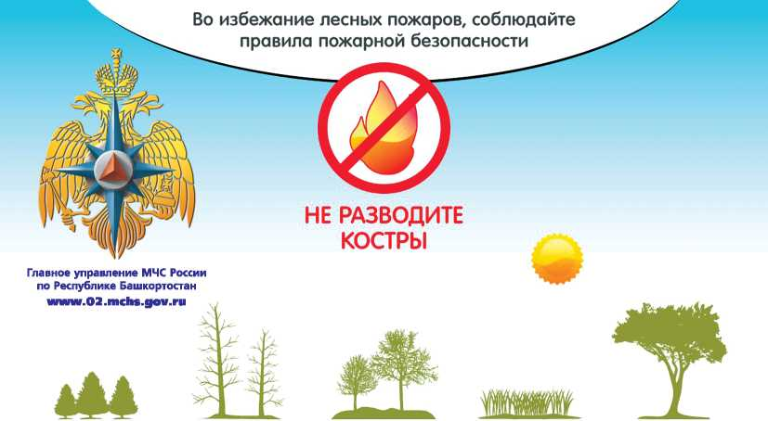

В ХВОЙНЫХ НА УЧАСТКАХ НА ТОРФЯНИКАХ В МЕСТАХ ПОД КРОНАМИ

МОЛОДНЯКАХ ПОВРЕЖДЁННОГО С ПОДСОХШЕЙ ДЕРЕВЬЕВ

ЛЕСА ТРАВОЙ



**А Разведение костров разрешается только на специальных площадках!**



*<8>



Бросать горящие спички и окурки

Оставлять стеклянные предметы (бутылки, банки)

Оставлять промасленные Парковать машины

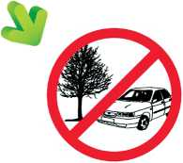

или пропитанные горючими на других местах, веществами материалы кроме специальных

**Уходя из леса, костёр нужно засыпать землёй или залить водой до полного прекращения горения и тления**

**ЕДИНЫЙ ТЕЛЕФОН СПАСЕНИЯ 01  
ЗВОНКИ С МОБИЛЬНЫХ ТЕЛЕФОНОВ 112**

Кипкэн

а

Росой ФедерацияЬынын, FogerreH тыш халдэр мшшстрлыгыныц Башкортостан РеспубликаЬы

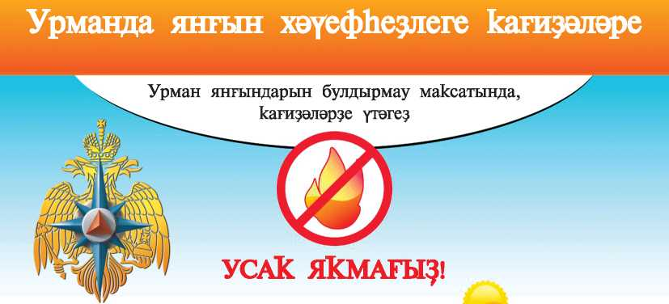

Ылыдлы

йэш

урмандарэа

Зыян курган урман

участкаларында

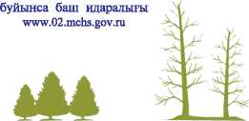

Торфлы

Ьа^лыктар^а

Атас

сатыр^ары

адтында



улэн

булган

ерзерзэ

ДУсак ягыу махсус йыйазландырылган майдансыктарза гына рехсэг ителэ!

**С**Урмацца

тыйыла!



йунмэгэн шырпы йэм тэмэке тепсектэрен ташлау

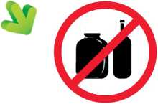

Быяла

Ьауыттар

калдырыу



**Майлы йэки яныусан  
матдалэр Ьецгэн  
материалдар калдырыу**

**Машиналарзы махсус  
йыйазландырылмаган  
урындарга куйыу**

Д Урмандан кайтканда усак тулыЬынса йунгэнсе ер менэн кунеп йэки Ьыу йибеп китегез

**Бернем коткарыу телефоны 01  
кеде телефонынан — 112**

**Как вызвать экстренные службы?**



НАБИРАЙ

112

А



СО СТАЦИОНАРНОГО ж\4 НАВИРАЙ U I



ЕСЛИ ДОЗВОНИЛСЯ, СООБЩИ: Q ТОЧНЫЙ АДРЕС МЕСТА СОБЫТИЯ @ СВОЮ ФАМИЛИЮ Т) НОМЕР ТЕЛЕФОНА

ЕСЛИ ТЫ ОЧЕВИДЕЦ, ОСТАВАЙСЯ НА МЕСТЕ ПРОИСШЕСТВИЯ ДО ПРИБЫТИЯ ЭКСТРЕННЫХ СЛУЖБ

ВЫПОЛНЯЙ РЕКОМЕНДАЦИИ СПАСАТЕЛЕЙ !

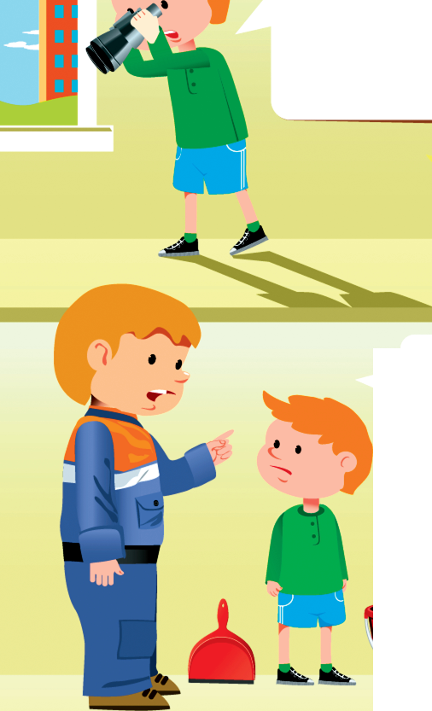

ОКАЖИ ПЕРВУЮ  
МЕДИЦИНСКУЮ ПОМОЩЬ  
ПОСТРАДАВШЕМУ!



**i**

**\***



НЕ СОЗДАВАЙ УСЛОВИЙ, ПРЕПЯТСТВУЮЩИХ  
ДЕЙСТВИЯМ СПАСАТЕЛЕЙ,  
СОТРУДНИКОВ МИЛИЦИИ, ПОЖАРНЫХ!

**Главное управление МЧС России по Республике Башкортостан**

**wiww.02.mchs.gov.ru**

**Коткарыусыларзы нисек сакырырга?**

^27



Кеде

телефонынан

112



Стационар телефондан Л | номерына I шылтырат



Бэйлэнешкэ ингэс:

**©**BakHFa булган ерзец деред адресын

(Т) Y3 фамилиянды

(Т) Телефон номерынды эйт.

Эгэр кин шакит  
икэн, коткарыу  
хе^мэте килгэнсе  
урынында кал!

Коткарыусыларзьщ эйткэндэрен утэ!

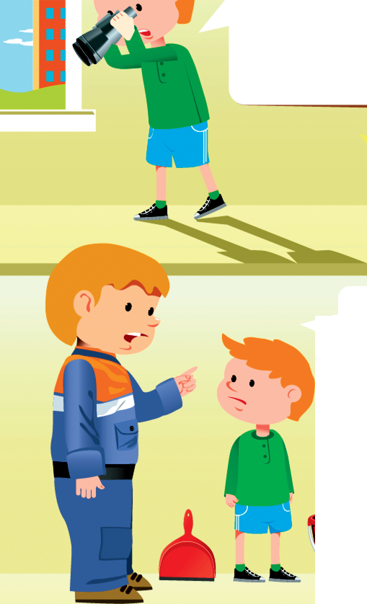

Йэрэхэтлэнгэн кешегэ  
беренсе медицина  
ярзамы куркэт!



**i**



ТСоткарыусылар, янгын кундереуселэр, полиция хезмэткэр^эренец эшен тоткарлаусы шарттар тыузырма!

**Рэсэй ФедерацияЬынын, Гэдэгген тыш халдэр министрлытынын,  
Башкортостан РеспубликаБы буйынса баш идаралыгы**[www.02.mchs.gov.ru](http://www.02.mchs.gov.ru)

Как использовать огнетушитель при пожаре

**Подготовка огнетушителя I Работа с огнетушителем к работе**

В нишах туши сверху

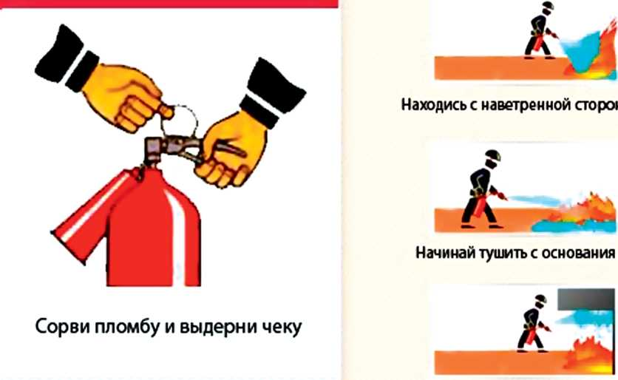

Направь сопло на огонь и нажми на рычаг



Убедись в невозможности возобновления горения



Туши очаг

возгорания несколькими огнетушителями

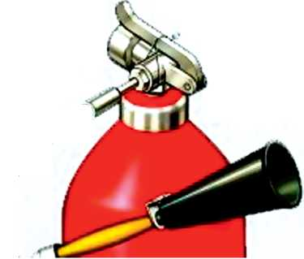

Использованные огнетушители сдай на перезаправку

**Главное управление МЧС России  
по Республике Башкортостан  
wnvw.02.mchs.gov.ru**



**ЕДИНЫЙ ТЕЛЕФОН СПАСЕНИЯ 01  
ЗВОНКИ С МОБИЛЬНЫХ ТЕЛЕФОНОВ** Л Л 2

**Ут Ьундергесте  
эшкэ э^ерлэу**

Ут Ьундергес менэн эшлэу

Пломбаны тартып ал h0M чекаЬын Ьурып сыгар.

Ялкынды адтан, нигезенэн Иундерэ башла.

Ел идкэн яктан бад.

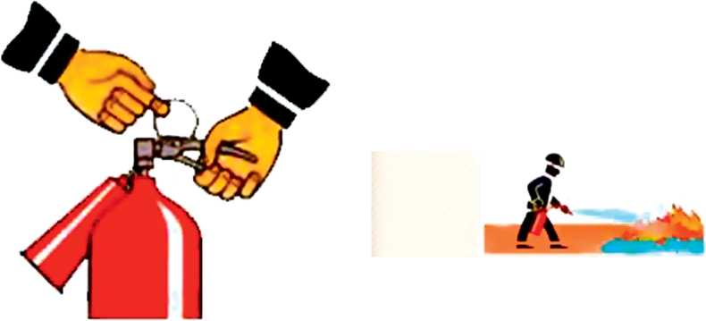

Стеналагы уйымдарда  
янгынды едтэн Ьундерэ башла.



Соплоны ялкын ягана бор Лом рычагка бад.

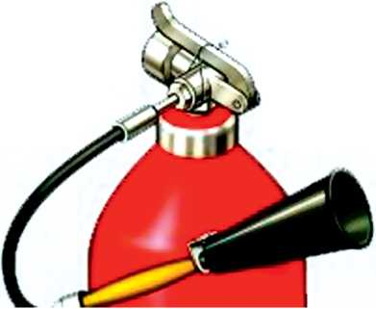

Ялкындын, яцырып китеуен идкэртеп,  
ут сыккан ер?е тикшереп ал.

-

Янгьш сыганагын бер нисэ  
ут 1гундергес менэн Ьундер.

Кулланылган ут Иундергестэрзе  
заправкага тапшыр.

Рэсэй Федерациякыныц Fb^bttbh  
тыш хэлдэр министрлыгынын,  
Башкортостан Республикакы буйынса  
баш идаралыгы идегезгэ тешерэ

**Бер?эм коткарыу телефоны 01  
кеде телефонынан — 112**

Сложите в чемодан или рюкзак одежду и обувь по сезону, однодневный запас продуктов, нижнее белье, документы, деньги и другие необходимые вещи. Оберните чемодан (рюкзак) полиэтиленовой пленкой.

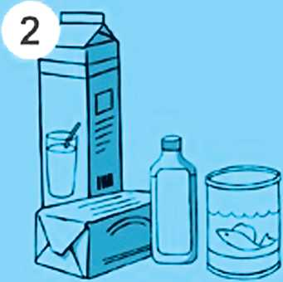

Готовясь к эвакуации, приготовьте средства индивидуальной защиты, в том числе подручные (накидки, плащи из пленки, резиновые сапоги, перчатки).

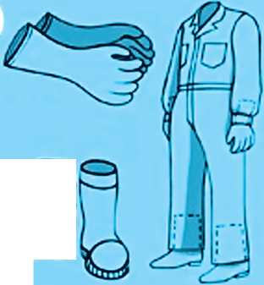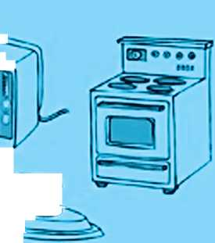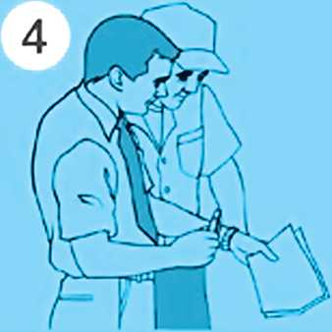

Покидая при эвакуации квартиру, отключите все электро- и газовые приборы, вынесите в мусоросборник быстро- портящиеся продукты, а на дверь прикрепите объявление «В квартире № никого нет».

При посадке на транспорт или формировании пешей колонны зарегистрируй­тесь у представителя эвакуационной комиссии. Прибыв в безопасный район, примите душ и смените белье и обувь на незараженные.

**Главное управление МЧС России по Республике Башкортостан**



[www.02.mchs.gov.ru](http://www.02.mchs.gov.ru)

**ЕДИНЫЙ ТЕЛЕФОН СПАСЕНИЯ 01  
ЗВОНКИ С МОБИЛЬНЫХ ТЕЛЕФОНОВ 112**

**Эвакуация вакытында ни эшлэргэ**

Эвакуацшша эзерлэнгэн мэлдэ шэхси йакланыу сараларын эзерлэп куйьпыз (накидкалар, пленканан плащ, резина итекгэр, бирса ткалар).



|  |  |
| --- | --- |
| fl |  |
|  | ж /У' |
| УГ~ |  |

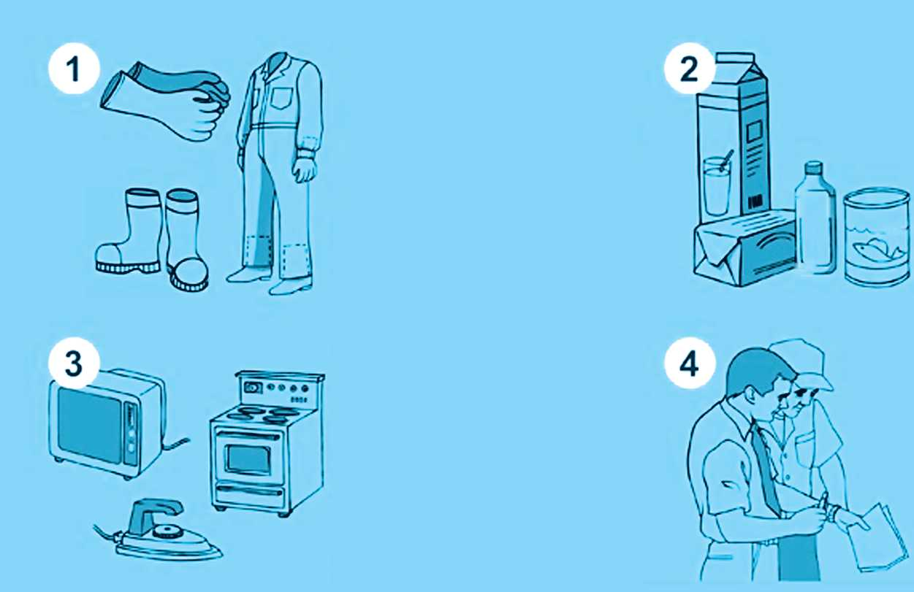

Сумазанга йэки рюкзакка кейем-йалым, аяк кейеме, бер кенлек азык-тулек запасы, эске кейемдэр, документтар, акса йэм башка кэрэкле эйберзэрзе тултырып, полиэтилен

пленка менэн тышлагыз.

Эвакуация мэлендэ фатирзан CblFbin киткэндэ элекгр Ьэм газ приборзарын йундереп, тщ борола торган ашамлыктарзы суп йауытына ташлап, ишеюсэ «№-се фатирза берейе лэ юк» тигэн языу калдырьпыз.

Транспортка ултырганда йэки йэйэу колоннала барганда эвакуация комиссияйы

белгесенэ барып теркэлеру кэрэк. Хэуефйез районга килгэс, душ инеп, ез йэм аяк кейендэрегеззе

тазавына алмаштырыгыз.

**Ресэй ФедерацияЬынын, Fe^erroH тыш халдер министрлыгьшын,  
Башкортостан РеспубликаЬы буйынса баш идаралыгы идеге^гэ тешерэ**

**Берзэм коткарыу телефоны 01  
кеде телефонынан — 112**



Граждане Республики Башкортостан!

Ежегодно с апреля месяца наступает весенне-летний пожароопасный период. Горит сухая трава, горят леса. Огонь может перекинуться на строения, сжечь целые поселки...

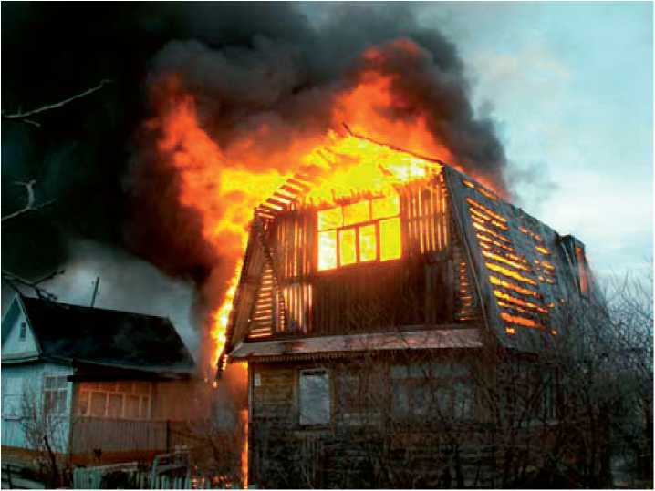

*Чтобы не случилось беды, строго соблюдайте правила пожарной безопасности в пожароопасный период:*

* не сжигайте мусор, особенно в ветреную погоду, лучше вывозите его на свалку;
* очистите от мусора и сухой травы территорию вблизи Вашего дома;
* будьте осторожны с открытым огнем, не бросайте непотушенные окурки;
* установите бочки с водой у каждого дома, имейте в хозяйстве ведра, лопаты, багры и т.п.

В случае пожара вызывайте пожарных, оповестите соседей, организуйте тушение огня до приезда огнеборцев.

ГЛАВНОЕ УПРАВЛЕНИЕ МЧС РОССИИ по РЕСПУБЛИКЕ БАШКОРТОСТАН НАПОМИНАЕТ:



Единый телефон спасения *01* Звонки с мобильных телефонов *112* Телефон доверия *8 (347)233-99-99*

Хермэтле граждандар!

Йыл йайын апрель айынан алып йэйге хэуефле осор башлана, янгындар сыгыу осрактары йышая. Коро улэн, урмандар яна. Ялкын каралтыларга кусеп, тотош ауылдарзы юк итергэ мемкин.



Бэлэне булдырмад есен, янгын хэуефйезлеге кагизэлэрен утэгез:

* суп-сарзы якмаьыз (бигерэк то ел кесле бульан кендэрзэ), суплеккэ сыгарыгыз;
* йорт тирэйен кипкэн улэн, суп-сарзан тазартыгыз;
* ут менэн hak эш итегез, йундерелмэгэн тэмэке тепсектэрен ташламагыз;
* йорт тирэйендэ йыу мискэлэре куйыгыз, кунэк, корэк, багор TOTOF03.

Янгын сыкйа, янгын йундереуселэрзе сакырыгыз, куршелэргэ хэбэр итегез, коткарыусылар килгэнсе янгынды йундереузе ойшоторогоз.

Рэсэй Федерацияйынын, Гэзэттэн тыш хэлдэр министрльпынын, Башкортостан Республикайы буйынса баш идаральны идегезгэ тешерэ:



Берзэм коткарыу телефоны — 01, кедэ

телефонынан — 112.

Ышаныс телефоны — 8 (347) 233-99-99.

Главное управление МЧС России по Республике Башкортостан



ПОВ8Д8НШ \П\рШ ©П8В8Щ8НММ

Одним из главных мероприятий по защите населения является его оповещение и информирование о возникновении или угрозе возникнове­ния какой-либо опасности. Оповестить население означает: своевремен­но предупредить его о надвигающейся опасности и проинформировать о порядке поведения в этих условиях. Единым предупредительным сигна­лом для оповещения населения является «ВНИМАНИЕ ВСЕМ!»

Если Вы услышали продолжительные сигналы (завывание электро­сирен, гудков предприятий, других сигнальных средств) знайте, это пред­упредительный сигнал «ВНИМАНИЕ ВСЕМ!», далее последует сообщение.

**Услышав предупредительный сигнал  
«ВНИМАНИЕ ВСЕМ!» необходимо:**

1. **Если сигнал застал вас дома:**



ПЕРВЫЙ КАНАЛ

1. Включить радиоканалы («Радио России», «Радио Маяк», «Радио БРК», «Ашкадар») и телевизионные каналы («1 канал» и «РТР»)\
2. Внимательно прослушать экстренное сообщение о сложившейся ситуации и действовать в соответствии с переданным сообщением;

**■ ■ I IIMl ■ III ■■ I 11ШШ111**

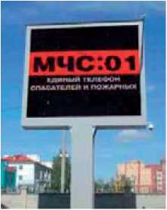

1. Держать все эти средства постоянно включенными в течение всего периода ликвидации аварий, катастроф или стихийных бедствий.

**II. Если сигнал застал вас на улице:**

1. Прослушать экстренное сообщение, передаваемое уличными громкоговорителями или подвижными сред­ствами оповещения;

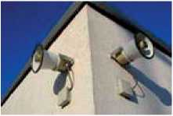

1. Прочитать информационное сообщение на уличных светодиодных экранах, плазменных панелях располо­женных в местах массового пребывания людей;
2. Действовать в соответствии с переданным сообщением. Оповещение населения также осуществляется посредствам рассыл­ки СМС сообщений через региональных операторов сотовой связи «Смарте» и «Сотовая связь Башкортостана» и федеральных операторов «Мегафон», «МТС» и «Билайн».

ГЛАВНОЕ УПРАВЛЕНИЕ МЧС РОССИИ по РЕСПУБЛИКЕ БАШКОРТОСТАН НАПОМИНАЕТ:



Единый телефон спасения *01* Звонки с мобильных телефонов *112* Телефон доверия *8 (347)233-99-99*

Рэсэй Федерацияйыньщ Гэзэттэн тыш хэлдэр министрльпыныц  
Башкортостан Республикайы буйынса баш идаралыгы

**Хэбэр итеу вакытьтнда уз-узенце тотоу катзэлэре**

Халыкты йаклау буйынса топ сараларзьщ берейе — хэуефле хэл сыгыуы йэки хэуефле вакига котолоуе турайында вакытында хэбэр итеу, ошо шарттарза уз-узенде тотоу кагизэлэрен андатыу.

Эгэр зэ озайлы идкэртеу сигналдарын (электросиреналар тауышын, предприятиеларзын, гудок биреуен, башка сигнал сараларын) ишетйэгез, белегез, ул «B0T0hEH0 Л0 ИГТИБАР» сигналы, артабан хэуефле хэл турайында хэбэр буласак.

**«Б0Т0ИЕН0 Л0 ИГТИБАР» иркэртеу сигналдарын итттеткэс, мотлак**

1. 0гэр зэ ейзэ булйагыз



ПЕРВЫЙ КАНАЛ

1. Радио («Рэсэй Радиойы», «Маяк радиойы», «Башкортостан радиойы», «Ашказар») йэм телевидение («Беренсе канал», «Рэсэй») каналдарын кабызыгыз;

■■ I it ■ibiii и ■ uni ini

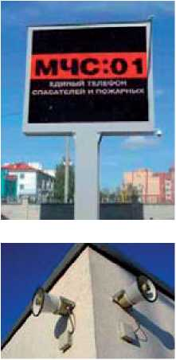

1. Иггибар менэн хэуефле хэл сытыу турайындагы хэбэрзе тындап, yFa ярашлы эш итегез;
2. Ликвидация эштэре тамамлангансы телевизор йэм радио эшлэп TopopFa тейеш.

IL 0гэр был мэлдэ урамда булйагыз:

1. Урамдагы репродукторзар йэ хэрэкэтлэнэ торган хэбэр итеу саралары аша мэглумэтте тындагыз;
2. Кеше куп йерегэн урындарза урынлашкан диодлы экрандар, плазма панелдэре аша мэглумэтте укьпыз;
3. Хэбэр ителгэн мэгтумэткэ ярашлы эш итегез.

Халыкка хэбэр итеу «Смарте», «Башкортостан кэрэзле бэйлэнеше» йэм «Мегафон», «МТС», «Билайн» федераль операторзары ярзамында СМС ебэреу аша ла башкарыла.

Рэсэй Федерацияйыныц Гэзэттэн тыш хэлдэр министрлыгыныц Башкортостан Республикайы буйынса баш идаральпы идегезгэ тешерэ:



ПАМЯТКА

Пожары в садоводческих обществах

Ежегодно в садовых домах в республике происходит около 500 пожаров, в которых десятки людей погибают. Ущерб от загораний оценивается миллионами.

**Основные** причины **возгораний:**

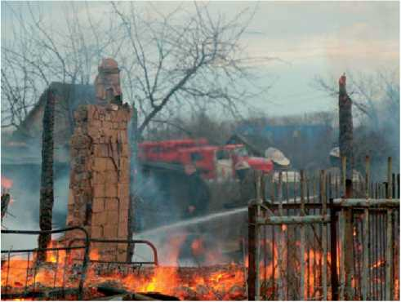

неосторожное обращение с огнем при курении в нетрезвом состоянии;

нарушение правил пожарной

безопасности при монтаже и

эксплуатации электрооборудования;

нарушения правил пожарной

безопасности при монтаже и

эксплуатации печного отопления и дымоходов;

сжигание мусора.

В целях предотвращения несчастных случаев необходимо придерживаться правил пожарной безопасности:

расстояния от границ застройки участков садоводческих товариществ до лесных массивов должны быть не менее 15 метров;

каждый участок должен быть обеспечен противопожарным инвентарем; на территории садоводческих поселков должны устанавливаться средства звуковой сигнализации для оповещения людей и иметься запасы воды для целей пожаро­тушения, а также должен быть определен порядок вызова пожарной охраны;

необходимо следить за состоянием электрооборудования и содержать в исправном состоянии печи и дымоходы отопительных печей;

территорию около домов необходимо очищать от сгораемого мусора, сухой травы и не разводить костры вблизи построек, тем более в сухую ветреную погоду; строго соблюдать противопожарные требования при курении.

Только от нашего сознательного отношения и выполнения этих требований зависит сохранность нашего имущества, а иногда и нашей жизни.

ГЛАВНОЕ УПРАВЛЕНИЕ МЧС РОССИИ по РЕСПУБЛИКЕ БАШКОРТОСТАН НАПОМИНАЕТ



Единый телефон спасения *01* Звонки с мобильных телефонов *112* Телефон доверия *8 (347)233-99-99*

Баксасылык йэмгиэттерендэ янгындар

Йыл Ьайын бакса ейзэренде 500 тирэhe янгын сыта, тидтелэган кеше Ьалэк була. Янгындар килтергэн зыян миллионлаган Ьум Ьанала.

Янгын сыплузын, теп сэбэптэре:

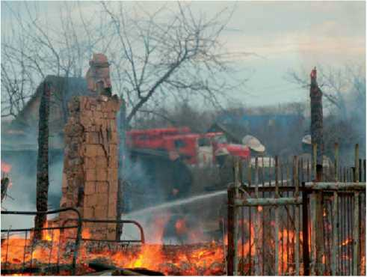

* Идерек килеш ут менэн ЬакЬыз эш итеу;
* Электр королмаларын монтажлау Ьэм эксплуатациялау вакытында янгын хвуефЬезлеге кагизашрен бозоу;
* Мейес сыгарыу, морйэлэрзе монтажлау Ьэм эксплуатациялау вакытында янгын хэуефЬезлеге кагизалэрен бозоу,
* Суп-cap ягыу.

БахетЬезлек осракгарьш кисекгереу максатында тубэндэге кагизалэрзе ушу мотлак:

Баксасылык йемгиате участокгары менэн урман массивы араЬы 15 метрзан да кем булмадка тейеш;

hep участок янгынга карты инвентарь менэн тэьмин ителергэ тейеш;

Баксасылык касабалары территорияЬында кешелэрзе хэберзар итеу максатында тауышлы сигнализация куйылырга Ьэм янгын Ьундереу есен кэрэкле Ьыу запасы булдырылырга, янгын Ьундереуселэрзе сакырыу тэртибе билдалэнергэ тейеш;

Электр королмаларыньщ торошон даими тикшереп тороу, мейес Ьэм тетен юлдарын тезек тотоу мотлак;

Йорт тирэЬендэге территорияны суп-сарзан тазартырга, каралты эргэЬендэ усак якмадка, бигерэк тэ елле кендэрзэ;

Тэмэке тартканда янгын хэуефЬезлеге кагизэлэрен теуэл утэу мотлак.

Рэсэй ФедерацияЬынын, Бэзэттэн тыш хэлдэр министр лъпыньщ Башкортостан РеспубликаЬы буйынса баш идаралыгы идегезгэ тешерэ:



**ПАМЯТКА**

Пожары в садовых домах

В последние годы в Республике Башкортостан наблюдается массовое строительство загородных, дачных и садовых домов. Люди стараются по возможности комфортно обставить дома, подключаются к электричеству и газу, устанавливают различные отопительные устройства. Это повышает опасность возникновения пожара при нарушении правил пожарной безопасности.

Ежегодно в садовых домах в республике происходит около 500 пожаров, в которых десятки людей погибают. Ущерб от загораний превышает 10 млн.

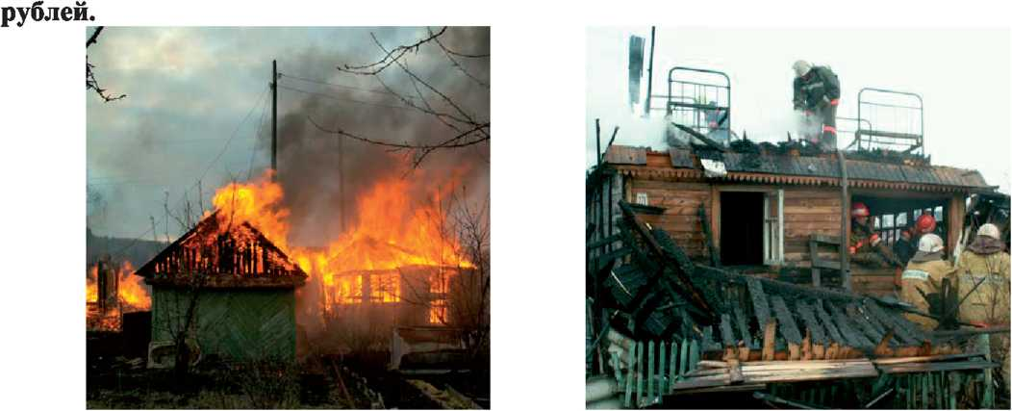

Соблюдение правил пожарной безопасности поможет предотвратить подобные возгорания:

на видных местах участков должны вывешиваться таблички с изображением инвентаря, с которым жильцы этих домов обязаны прибыть на тушение пожара;

садоводческие товарищества и дачно-строительные кооперативы с количеством участков до 300 чел. для целей пожаротушения должны иметь переносную мотопомпу, с количеством участков свыше 300 чел. - прицепную мотопомпу;

необходимо убирать с территории сгораемый мусор, сухую траву и не разводить костры вблизи построек, тем более в сухую ветреную погоду;

рекомендуется оборудовать помещения в домах автоматическими пожарными извещателями;

на водоемах следует оборудовать подъезды и пирсы для забора воды пожарными машинами;

дачные и садоводческие поселки должны быть обеспечены исправной те­лефонной и мобильной связью для вызова пожарных.

ГЛАВНОЕ УПРАВЛЕНИЕ МЧС РОССИИ по РЕСПУБЛИКЕ БАШКОРТОСТАН НАПОМИНАЕТ



Единый телефон спасения *01* Звонки с мобильных телефонов *112* Телефон доверия *8 (347)233-99-99*

Бакса ейзеревде янгындар

]тущы йылдарза республикабызза кала сиггерендэ йорттар, бакса ейзере, дачалар куплэп тезелэ башланы.

hep кеше ейен уцайлы итеп йыЬазландырырга тырыша, электр Ьем газ селтерзерене тоташтыра, йыльгга торган яйланмалар куя.

Кагазелерзе бозоп эш иткэн осракга, был, элбитте, янгын сыгыу хеуефен арттыра.

Йыл Ьайын бакса ейзеренде 500 тирэЬе янгын сыга, тидталегэн кеше Ьэлэк була. Янгындар килтерген зыян 10 млн. Ьумдан арта.

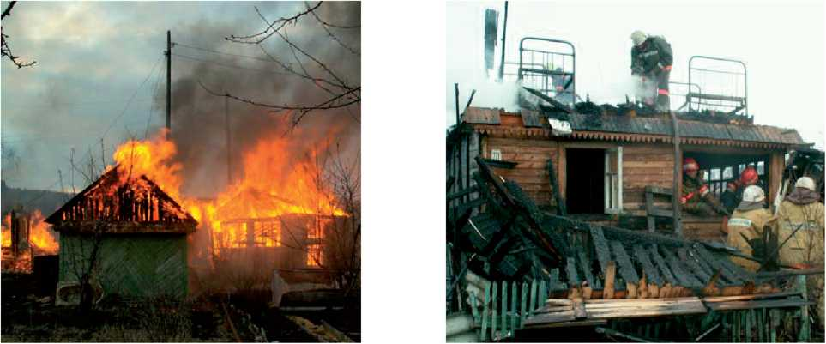

Ябай кагизелэрзе утеу янтындарзы кисекгереугэ бульшшык итесек: куренгэн урындарза, янгын сыккан халде, йэшэуселэр алып киле торган инвентарь тешерелген такгалар эленерге тейеш;

Участоктары 300 кешеге тиклем Ьаналган баксасылык ширкеттере Ьем бакса тезеу кооперативтарында янгын Ьундереу есен кусермеле мотопомпа, 300 кешенен артЬа — тагылмалы мотопомпалар булырга тейеш;

Участкалар суп-сар, кипкен улан ден вакытында тазартырга Ьем каралты эргеЬенде усак якмадка кецеш ителе, бигерек те ел булган кендерзе;

Биналагы булмелерзе янгьш тураЬында хебер итеусе автоматик приборзар менен йыЬазландырырга керек;

hbiy яткылыктары тирэЬенде Ьыу алыу есен махсус пирс Ьем янгын машинаЬы киле алЬын есен юл эшленерге тейеш;

Бакса, дача касабалары стационар телефон Ьем кеде телефоны элемтеЬе менен теьмин ителерге тейеш.

Ресей ФедерацияЬыньщ Гезеттен тыш хелдер министрлыгыньщ Башкортостан РеспубликаЬы буйынса баш идаралыгы идегезге тешере:

